24.09.24

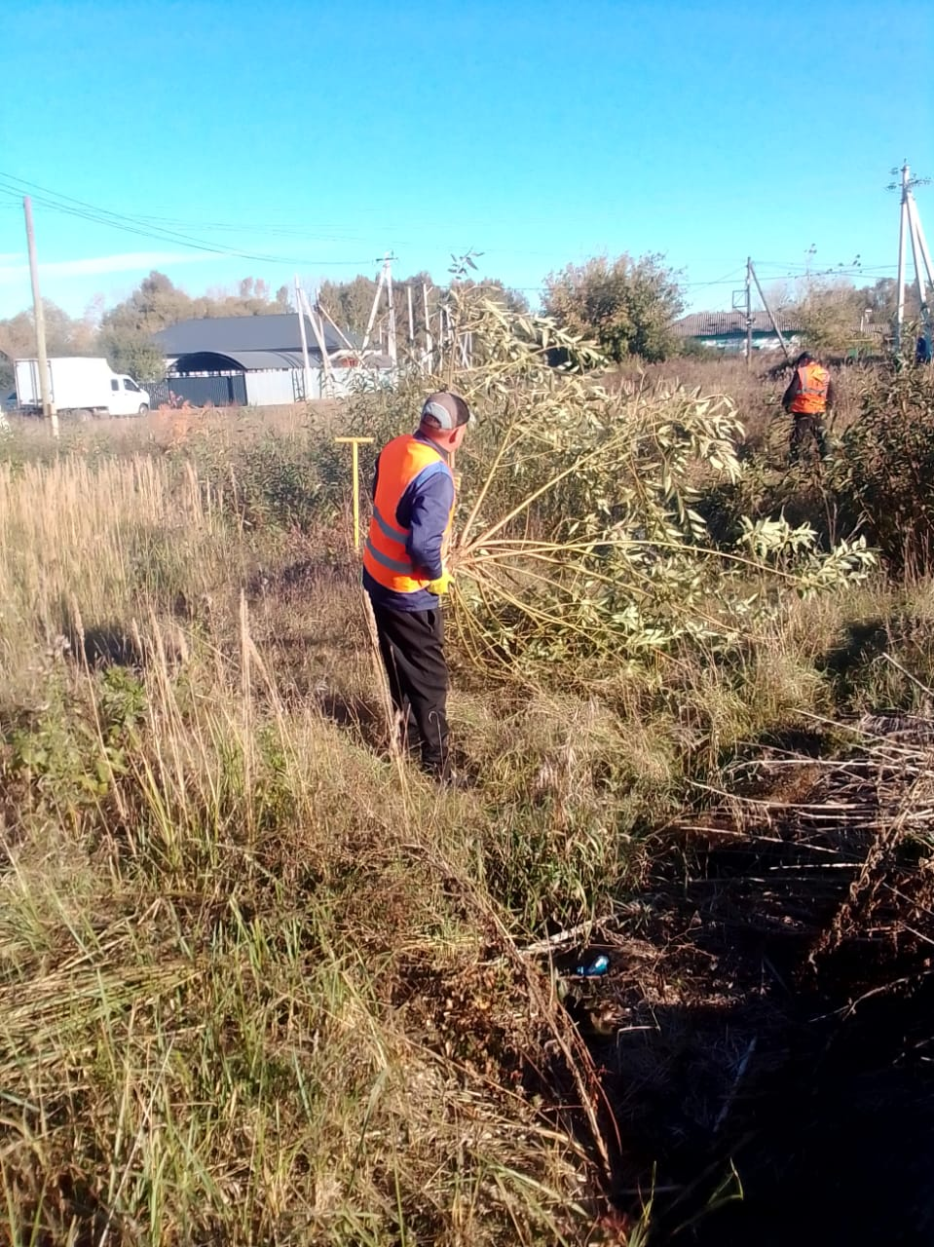

Вырубка кустов и очистка водопропускной канавы ул.З.Космодемьянской

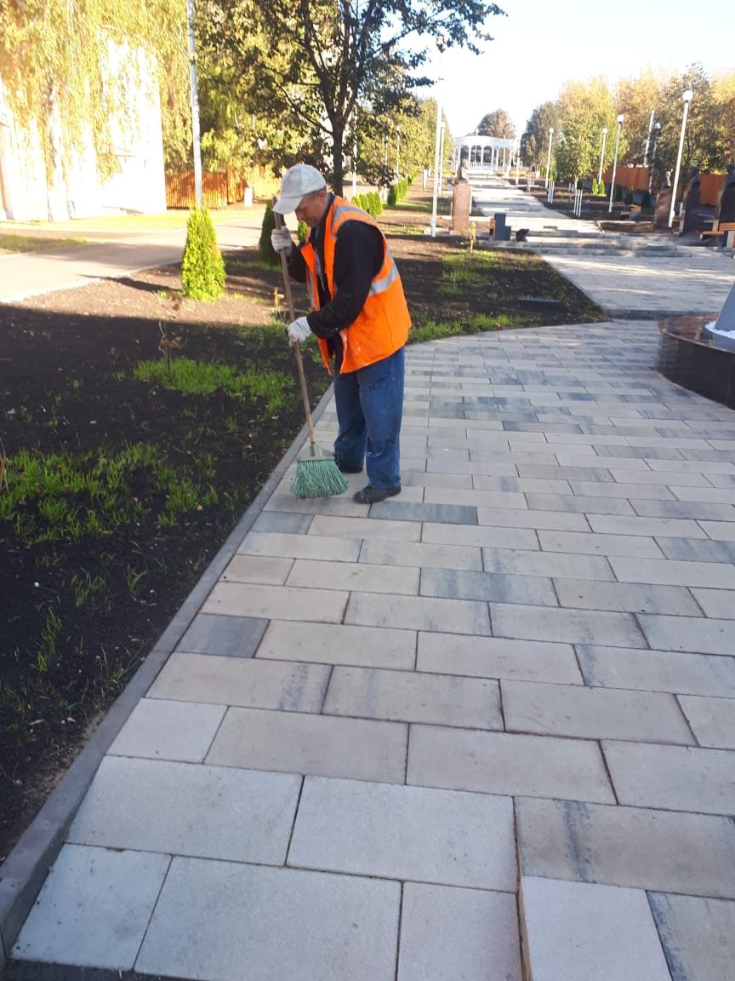

Смет. Аллея Славы

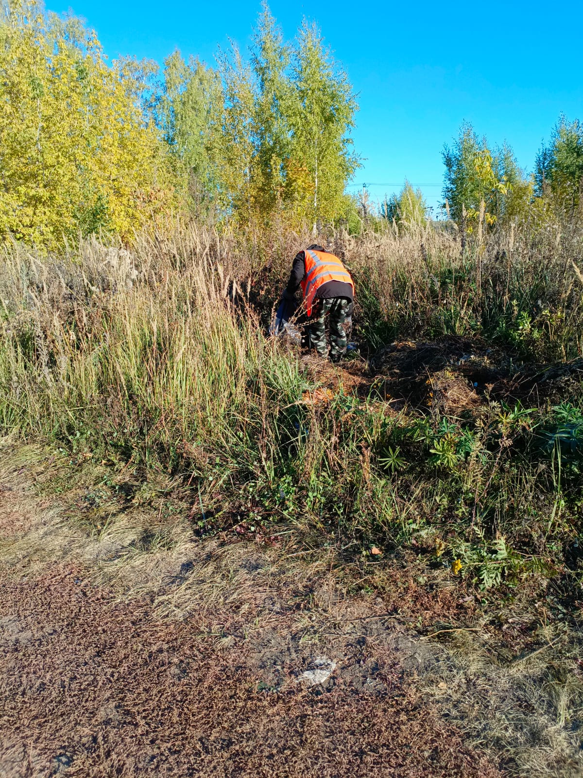

Уборка мусора. Кладбище ЛАЛ

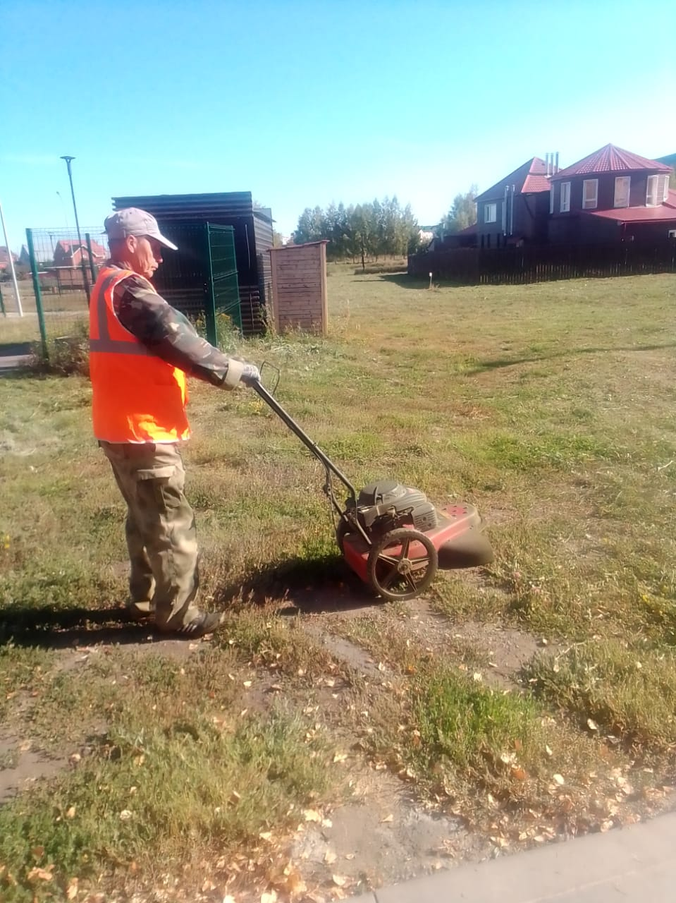

Покос травы "Старт Парк"

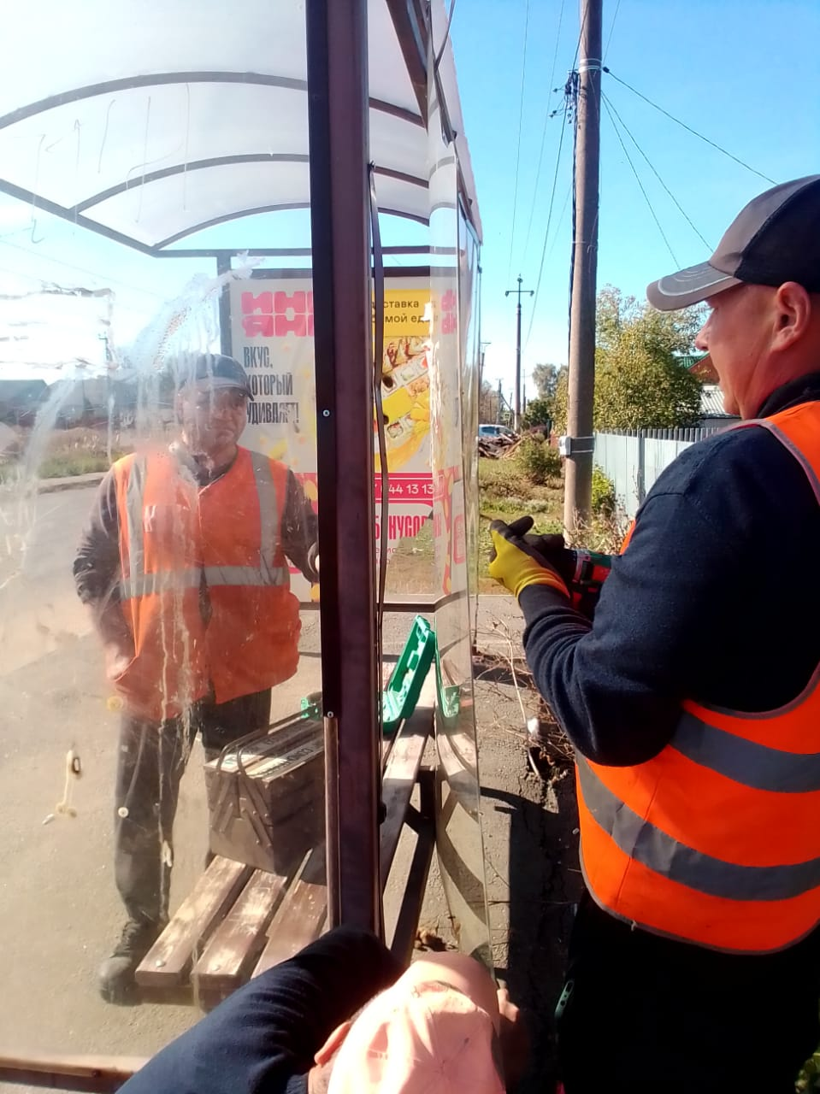

Ремонт остановочных павильонов ул З.Космодемьянской.